พระธรรมทูตสายต่างประเทศ รุ่นที่ 15

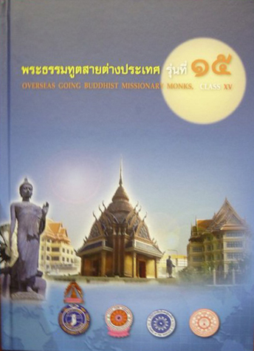
เริ่มโครงการอบรม วันที่ 21 มีนาคม พ.ศ.2552
สิ้นสุดโครงการ วันที่ 23 พฤษภาคม พ.ศ.2552
จำนวนพระธรรมทูตที่ผ่านการอบรมทั้งสิ้น 84 รูป
และต่อไปนี้ คือภาพและประวัติของพระธรรมทูตเหล่านั้น
หมายเหตุ ข้อมูลนี้เป็นข้อมูลสำหรับพระภิกษุที่ผ่านการอบรมในโครงการอบรมพระธรรมทูตสายต่างประเทศ ซึ่งบันทึกไว้ในวันที่ 1 มิถุนายน พ.ศ.2552 อันเป็นเพียงข้อมูลเบื้องต้นเท่านั้น

ชื่อ : พระมหาเถียร สุธีโร  นามสกุล : สิมสา  อายุ : 60  พรรษา : 29  วิทยฐานะ : น.ธ.เอก ป.ธ.6  สังกัดวัดเมืองไทย  วัดมหาธาตุยุวราชรังสฤษฎ์  แขวงพระบรมมหาราชวัง  เขตพระนคร  กรุงเทพมหานคร 10200  สังกัดวัดเมืองนอก  วัดพุทธวิหาร อัมสเตอร์ดัม  Wat Buddhavihara  Zuideinde 120, 1121, Landsmeer  (North Amsterdam) The Netherlands  Phone : +31 (0) 206 363-289  Fax : +31 (0) 206 363-289 | 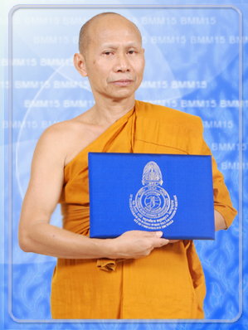
ชื่อ : พระครูธรรมธรสุรสิทธิ์ สุทฺธจิตฺโต  นามสกุล : ตอมพุดซา  อายุ : 48  พรรษา : 24  วิทยฐานะ : น.ธ.เอก พธ.บ. ศษ.ม.  สังกัดวัดเมืองไทย  วัดหัวลำโพง  ตำบลพุดซา  อำเภอเมือง  จังหวัดนครราชสีมา 30000  สังกัดวัดเมืองนอก  วัดพระศรีรัตนาราม  แมนเชสเตอร์ ประเทศอังกฤษ  18 Paulden Avenue  Paguley, Manchester, England | 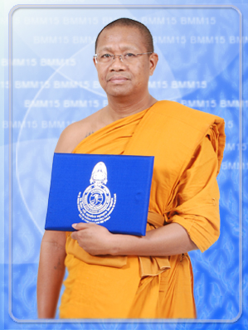
ชื่อ : พระครูสังฆรักษ์ณัฐพงษ์ ขนฺติวโร  นามสกุล : หนูเหมือน  อายุ : 46  พรรษา : 21  วิทยฐานะ : น.ธ.เอก กษ.บ. วท.ม.  สังกัดวัดเมืองไทย  วัดกลางวรวิหาร  ตำบลปากน้ำ  อำเภอเมือง  จังหวัดสมุทรปราการ 10270  สังกัดวัดเมืองนอก  วัดพุทธโสธรวิเทศ  Wat Buddhasothorn Buddhist Center of N.M.  143-145 Madison St. N.E.  Albuquerque, N.M 78108 U.S.A. | 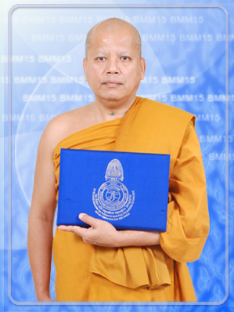
ชื่อ : พระมหานันท์ ปวรนนฺโท  นามสกุล : คำมีมา  อายุ : 42  พรรษา : 21  วิทยฐานะ : น.ธ.เอก ป.ธ.3 พธ.บ.  สังกัดวัดเมืองไทย  วัดศรีบุญเรือง  แขวงหัวหมาก  เขตบางกะปิ  กรุงเทพมหานคร 10240  สังกัดวัดเมืองนอก  วัดพุทธิ ชิโน่ ฮิลส์  2948 Chino Hills Pkwy.  Chino Hills, CA 91709 U.S.A.  Ph. (909) 606-9502 | 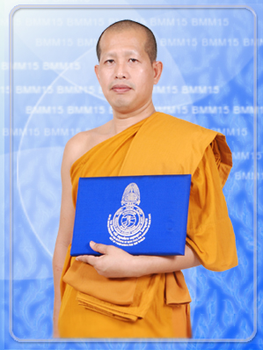
ชื่อ : พระชัย ปวรชโย  นามสกุล : เจ๊กทอง  อายุ : 42  พรรษา : 21  วิทยฐานะ : น.ธ.เอก ประโยค 1-2 พธ.บ.  สังกัดวัดเมืองไทย  วัดศรีบุญเรือง  แขวงหัวหมาก  เขตบางกะปิ  กรุงเทพมหานคร 10240  สังกัดวัดเมืองนอก  วัดพุทธิ ชิโน่ ฮิลส์  2948 Chino Hills Pkwy.  Chino Hills, CA 91709 U.S.A.  Ph. (909) 606-9502 | 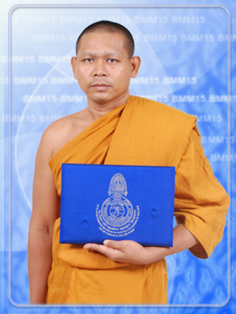
ชื่อ : พระมหาสมควร ฐิตธมฺโม  นามสกุล : จิตรชาตรี  อายุ : 49  พรรษา : 21  วิทยฐานะ : น.ธ.เอก ป.ธ.3  สังกัดวัดเมืองไทย  วัดเครือวัลย์  ตำบลมะขามหย่ง  อำเภอเมือง  จังหวัดชลบุรี 20000  สังกัดวัดเมืองนอก  วัดพุทธสามัคคี  เมืองไครส์เชิร์ช ประเทศนิวซีแลนด์ | 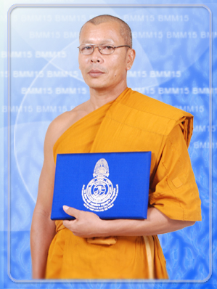
ชื่อ : พระอภินพ ฉนฺทธมฺโม  นามสกุล : สุนทรเรขา  อายุ : 46  พรรษา : 21  วิทยฐานะ : น.ธ.เอก ปริญญาตรี (น.บ.)  สังกัดวัดเมืองไทย  ศูนย์ปฏิบัติธรรมบุณย์กัญจนาราม  386/27 หมู่ 12  ตำบลหนองปรือ  อำเภอบางละมุง  จังหวัดชลบุรี 20260  สังกัดวัดเมืองนอก  วัดไทยมคธวิปัสสนา (พุทธคยา)  รัฐพิหาร ประเทศอินเดีย | 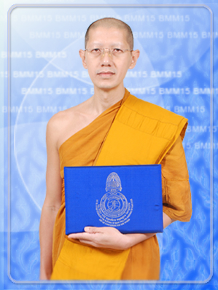
ชื่อ : พระครูพิพิธพลาทร พลวฑฺโฒ  นามสกุล : เอมโอษฐ์  อายุ : 41  พรรษา : 21  วิทยฐานะ : น.ธ.เอก พธ.บ. M.A  สังกัดวัดเมืองไทย  วัดวังยาว  481 หมู่ 1  ตำบลกุยบุรี  อำเภอกุยบุรี  จังหวัดประจวบคีรีขันธ์ 77150  สังกัดวัดเมืองนอก  วัดไทยพุทธคยา รัฐพิหาร ประเทศอินเดีย | 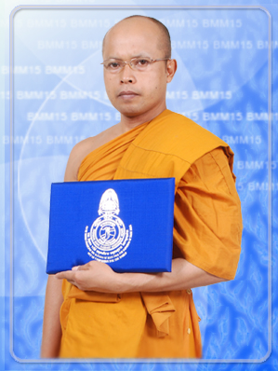
ชื่อ : พระครูสาทรสันติวัฒน์ ธีรพโล  นามสกุล : ธีรธรรมดิลก  อายุ : 40  พรรษา : 20  วิทยฐานะ : น.ธ.เอก ป.ธ.6  สังกัดวัดเมืองไทย  วัดสันติวัน  ตำบลบึงพระ  อำเภอเมือง  จังหวัดพิษณุโลก 65000  สังกัดวัดเมืองนอก  วัดพระศรีรัตนาราม  แมนเชสเตอร์ ประเทศอังกฤษ  18 Paulden Avenue  Paguley, Manchester, England | 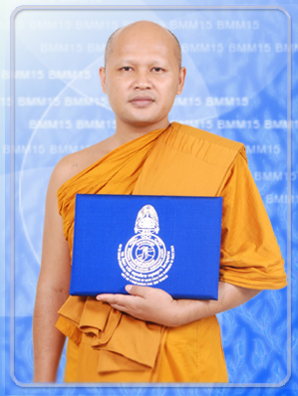
ชื่อ : พระมหามานิต วิริยธโร  นามสกุล : วงษ์มา  อายุ : 41  พรรษา : 20  วิทยฐานะ : ป.ธ.9  สังกัดวัดเมืองไทย  วัดท่ามะโอ  ตำบลเวียงเหนือ  อำเภอเมือง  จังหวัดลำปาง 25000  สังกัดวัดเมืองนอก  วัดพุทธาราม  Buddharam Temple  1258 Robin Hood Lane  Memphis, TN 38111-5550 U.S.A  Ph. (901) 743-0650 | 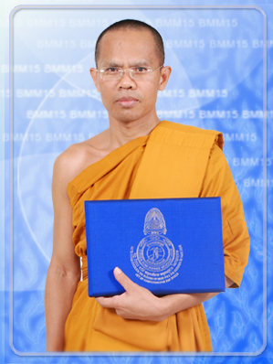
ชื่อ : พระปัญญญา กิตฺติญาโณ  นามสกุล :จันทสิทธิ์  อายุ : 42  พรรษา : 20  วิทยฐานะ : น.ธ.โท ม.6  สังกัดวัดเมืองไทย  วัดรวกบางบำหรุ  แขวงบางบำหรุ  เขตบางพลัด  กรุงเทพมหานคร 10700  สังกัดวัดเมืองนอก  วัดไทยนาลันทา  เมืองนาลันทา รัฐพิหาร ประเทศอินเดีย  Wat Thai Nalanda  Nalanda, Biharsharif  Bihar 803111 India  Ph. (+91) 06112-81819 | 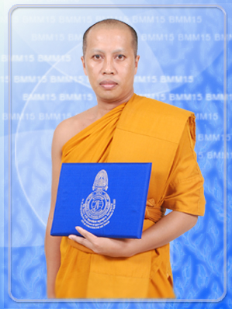
ชื่อ : พระมหานอม เตชวโร  นามสกุล : ชาติผักแว่น  อายุ : 40  พรรษา : 20  วิทยฐานะ : น.ธ.เอก ป.ธ.3 พธ.บ. ค.ม.  สังกัดวัดเมืองไทย  วัดบ้านกรูด  ต.จอหอ  อ.เมือง  จ.นครราชสีมา 30310  สังกัดวัดเมืองนอก  วัดพุทธวงษาราม ออสเตรเลีย | 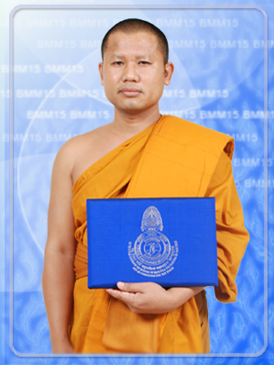
ชื่อ : พระมหาคชินท์ สุมงฺคโล  นามสกุล : อินทร์มนตรี  อายุ : 40  พรรษา : 20  วิทยฐานะ : น.ธ.เอก ป.ธ.5 พธ.บ.  สังกัดวัดเมืองไทย  วัดมหรรณพาราม  แขวงเสาชิงช้า  เขตพระนคร  กรุงเทพมหานคร 10200  สังกัดวัดเมืองนอก  วัดรัตนปัญญา แคลิฟอร์เนีย สหรัฐอเมริกา  Ratanapanya Meditation Center  34550 Orange St.  Wildomar, CA 92595 U.S.A.  Ph. (951) 245-1399  Fax. (951) 245-7288 | 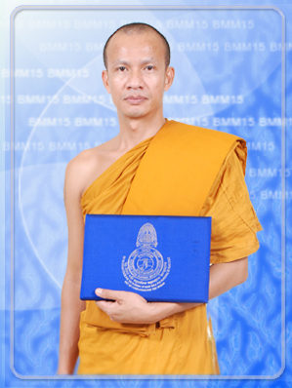
ชื่อ : พระมหาชาญชัย จารุวณฺโณ  นามสกุล : เกษี  อายุ : 39  พรรษา : 19  วิทยฐานะ : น.ธ.เอก ป.ธ.3 พธ.บ. ค.ม.  สังกัดวัดเมืองไทย  วัดรัตนวัน  ต.ราษฎร์พัฒนา  อ.พยัคฆภูมิพิสัย  จ.มหาสารคาม 44110 | 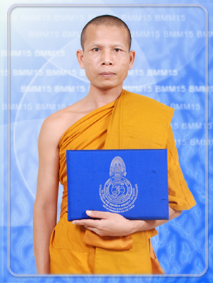
ชื่อ : พระวิศาล ธนปาโล  นามสกุล : สาระ  อายุ : 43  พรรษา : 18  วิทยฐานะ :Intermedia High  สังกัดปัจจุบัน  วัดรัตนปัญญา แคลิฟอร์เนีย สหรัฐอเมริกา  Ratanapanya Meditation Center  34550 Orange St.  Wildomar, CA 92595 U.S.A.  Ph. (951) 245-1399  Fax. (951) 245-7288  สังกัดวัดเมืองนอก  วัดพระธาตุบัวหลวง แคลิฟอร์เนีย สหรัฐอเมริกา  Wat Phratatbuaruang  22936 State Highway 202  Techachapi, CA 93561 U.S.A. | 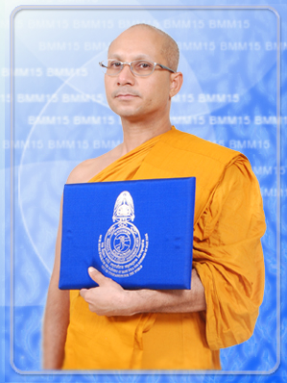
ชื่อ : พระมหาฉัตรเพชร สมาจาโร  นามสกุล : ฟื้นสันเทียะ  อายุ : 40  พรรษา : 18  วิทยฐานะ : น.ธ.เอก ป.ธ.3 กศ.ม.  สังกัดวัดเมืองไทย  วัดทัศนารามเตาไห  ต.หลุบ  อ.เมือง  จ.กาฬสินธุ์ 56000  สังกัดวัดเมืองนอก  วัดป่าพุทธยานันทาราม เนวาด้า สหรัฐอเมริกา  Wat Pabuddhanantaram  5320 Kell Lane  Las Vegas, NV 89156 U.S.A  Ph. (702) 437-3320  Fax. (702) 437-1986 | 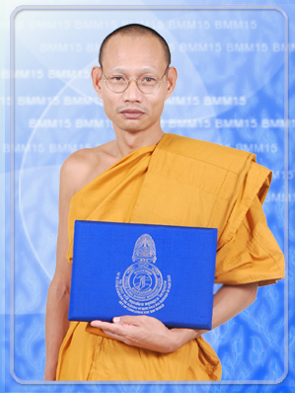
ชื่อ : พระมหาอภัย ปภงฺกโร  นามสกุล : ชินสุภาพ  อายุ : 36  พรรษา : 16  วิทยฐานะ : น.ธ.เอก ป.ธ.4 ปว.ค. พธ.บ.  สังกัดวัดเมืองไทย  วัดสวรรค์นคร  ต.กวางโจน  อ.ภูเขียว  จ.ชัยภูมิ 36110  สังกัดวัดเมืองนอก  วัดป่าพุทธยานันทาราม เนวาด้า สหรัฐอเมริกา  Wat Pabuddhanantaram  5320 Kell Lane  Las Vegas, NV 89156 U.S.A  Ph. (702) 437-3320  Fax. (702) 437-1986 | 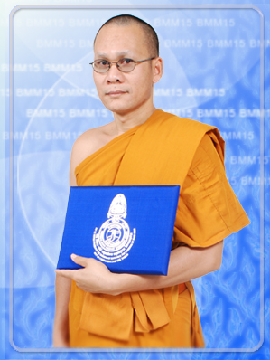
ชื่อ : พระสมศักดิ์ ฐานวโร  นามสกุล : วรรณสอน  อายุ : 48  พรรษา : 16  วิทยฐานะ : น.ธ.เอก พธ.บ. ปริญญาโท ปว.ค.  สังกัดวัดเมืองไทย  วัดปัณณาราม  ต.เวียง  อ.ฝาง  จ.เชียงใหม่ 50110  สังกัดวัดเมืองนอก  วัดไทยมฤคทายวัน  เมืองพาราณสี  รัฐอุตรประเทศ  ประเทศอินเดีย  Wat Thai Saranath  P.O. Saranath Distt.  Varanasi-7, (U.P.) India  Ph. (+91) 0542-585-001, 585-744  Fax. (+91) 0542-585-383 | 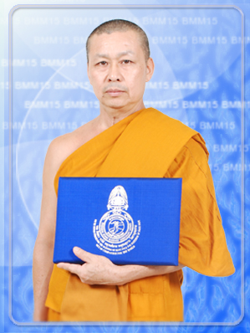
ชื่อ : พระสิทธิรักษ์ ปญฺญาวชิโร  นามสกุล : พลลือ  อายุ : 35  พรรษา : 16  วิทยฐานะ : น.ธ.เอก ประโยค 1-2 พธ.บ.  สังกัดวัดเมืองไทย  วัดรวกบางบำหรุ  แขวงบางบำหรุ  เขตบางพลัด  กรุงเทพมหานคร 10700  สังกัดวัดเมืองนอก  วัดไทยนาลันทา  เมืองนาลันทา รัฐพิหาร ประเทศอินเดีย  Wat Thai Nalanda  Nalanda, Biharsharif  Bihar 803111 India  Ph. (+91) 06112-81819 | 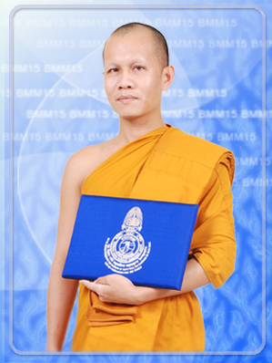
ชื่อ : พระมหาสุวัฒน์ สุวฑฺฒโน  นามสกุล : จันทะคัด  อายุ : 37  พรรษา : 16  วิทยฐานะ : ป.ธ.7 ศน.ม.  สังกัดวัดเมืองไทย  วัดลานนาบุญ  ต.ตลาดขวัญ  อ.เมือง  จ.นนทบุรี 11000  สังกัดวัดเมืองนอก  วัดพุทธไฮเดลแบร์ก ประเทศเยอรมันนี  Wat Phutta Hiedelberg  Germany e. V.  Kalk-Mulheimer Str. 317 51065 Koln. | 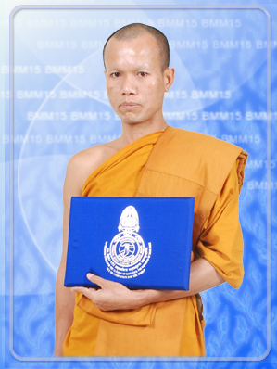
ชื่อ : พระมหามนตรี วฑฺฒโน  นามสกุล : เอกพล  อายุ : 38  พรรษา : 16  วิทยฐานะ : ป.ธ.8 พธ.บ.  สังกัดวัดเมืองไทย  วัดจักรวรรดิราชาวาส  แขวงจักรวรรดิ  เขตสัมพันธวงศ์  กรุงเทพมหานคร 10100  สังกัดวัดเมืองนอก  วัดธัมมาราม อิลลินอยส์ สหรัฐอเมริกา  Wat Dhammaram  7059 W. 75 th St.  Chicago, IL 60638 U.S.A.  Ph. (708) 594-8100-2  Fax. (708) 594-8114 | 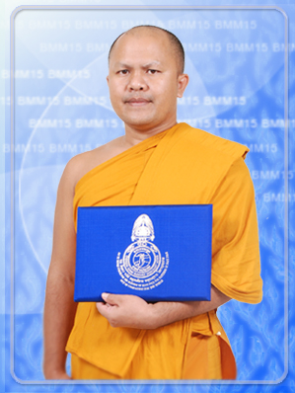
ชื่อ : พระมหาสุระศิลป์ ปสนฺโน  นามสกุล : ประวิง  อายุ : 39  พรรษา : 16  วิทยฐานะ : น.ธ.เอก ป.ธ.4 พธ.บ.  สังกัดวัดเมืองไทย  วัดอำนาจ  ต.อำนาจ  อ.ลืออำนาจ  จ.อำนาจเจริญ 37000  สังกัดวัดเมืองนอก  วัดพรหมคุณาราม อริโซน่า สหรัฐอเมริกา  Wat Promkunaram  17212 W. Maryland Ave.  Waddell, AZ 85355 U.S.A.  Ph. (623) 935-2276  Fax. (623) 935-1174 | 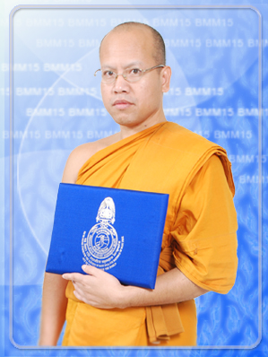
ชื่อ : พระมหาวราวุธ ธมฺมวโร  นามสกุล : แจ่มใส  อายุ : 36  พรรษา : 16  วิทยฐานะ : น.ธ.เอก ป.ธ.6 วท.บ.  สังกัดวัดเมืองไทย  วัดตะล่อม  แขวงคลองขวาง  เขตภาษีเจริญ  กรุงเทพมหานคร 10160  สังกัดวัดเมืองนอก  วัดสันติธรรม โคโลราโด้ สหรัฐอเมริกา  Wat Santidhamma of Colorado Springs  7525 Falcon Meadows Blvd.  Peyton, CO 80831 U.S.A.  Ph. & Fax. (719) 495-5847 | 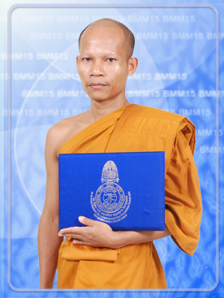
ชื่อ : พระมหาประนอม นาถปญฺโญ  นามสกุล : ทองปัญญา  อายุ : 39  พรรษา : 12  วิทยฐานะ : น.ธ.เอก ป.ธ.3 ม.6  สังกัดวัดเมืองไทย  วัดพระสมุทรเจดีย์  ต.ปากคลองบางปลากด  อ.พระสมุทรเจดีย์  จ.สมุทรปราการ 10290  สังกัดวัดเมืองนอก  วัดพุทธโสธรวิเทศ นิวแม๊กซิโก สหรัฐอเมริกา  Wat Buddhasothorn Videsh  143-145 Madison St. N.E.  Albuquerque, NM 87108 U.S.A.  Ph. (505) 256-7520  Fax. (505) 268-1544 | 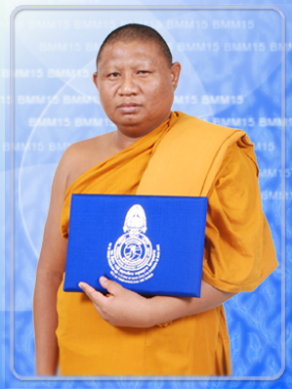
ชื่อ : พระมหาชวลิต ญาณเมธี  นามสกุล : เพ็ชร์ภักดี  อายุ : 36  พรรษา : 15  วิทยฐานะ : น.ธ.เอก ป.ธ.5 พธ.บ. ศศ.ม.  สังกัดวัดเมืองไทย  วัดชลประทานรังสฤษฎ์  ต.บางตลาด  อ.ปากเกร็ด  จ.นนทบุรี 11120  สังกัดวัดเมืองนอก  วัดนิโครธาราม มาเลเซีย  Wat Nikrodharam  Telokwanjan  Jalan Stadium Alorstar  Kedah 05100-05200, Malaysia  0016-017-988-2497 | 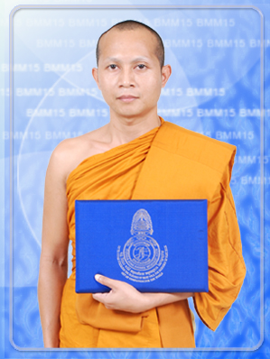
ชื่อ : พระมหาวชิรพงษ์ ปญฺญาวชิโร  นามสกุล : มะพารัมย์  อายุ : 36  พรรษา : 16  วิทยฐานะ : น.ธ.เอก ป.ธ.5 พธ.ม.  สังกัดวัดเมืองไทย  วัดเทวสุนทร  แขวงลาดยาว  เขตจตุจักร  กรุงเทพมหานคร 10900  สังกัดวัดเมืองนอก  วัดมงคลรัตนาราม ฟลอริด้า สหรัฐอเมริกา  Wat Mongkolratanaram of Tampa  5306 Palm River Rd.  Tampa, FL 33619 U.S.A.  Ph. (813) 621-1669  Fax. (813) 626-8850 | 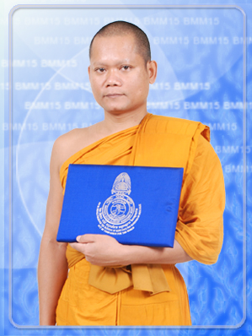
ชื่อ : พระไทวัฒน์ กิตฺติวฑฺฒโน  นามสกุล : เพชรสวัสดิ์  อายุ : 34  พรรษา : 14  วิทยฐานะ : น.ธ.เอก พธ.บ.  สังกัดวัดเมืองไทย  วัดศรีบุญเรือง  แขวงหัวหมาก  เขตบางกะปิ  กรุงเทพมหานคร 10240  สังกัดวัดเมืองนอก  วัดพุทธิ ชิโน่ ฮิลส์ แคลิฟอร์เนีย สหรัฐอเมริกา  Buddhist Temple of Chino Hills  2948 Chini Hills Pkwy.  Chino Hills, CA 91709 U.S.A.  Ph. & Fax. (909) 606-9502 | 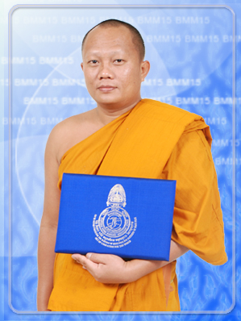
ชื่อ : พระมหาวัลลภ วลฺลภปญฺโญ  นามสกุล : บุญล้อม  อายุ : 35  พรรษา : 14  วิทยฐานะ : ป.ธ.7 พธ.บ. ศศ.ม.  สังกัดวัดเมืองไทย  วัดสร้อยทอง  แขวงบางซื่อ  เขตบางซื่อ  กรุงเทพมหานคร 10800 | 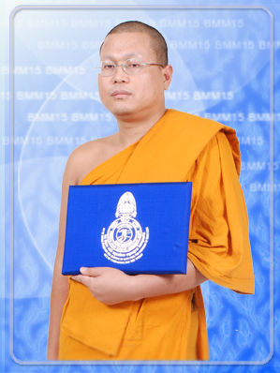
ชื่อ : พระมหายศ เขมิโย  นามสกุล : สารทร  อายุ : 38  พรรษา : 14  วิทยฐานะ : น.ธ.เอก ป.ธ.3 พธ.บ.  สังกัดวัดเมืองไทย  วัดสุวรรณวิจิตร  ต.กังแอน  อ.ปราสาท  จ.สุรินทร์ 32140  สังกัดวัดเมืองนอก  วัดพระศรีรัตนมหาธาตุ อิลลินอยส์ สหรัฐอเมริกา  Wat Phrasrirattanamahadhatu  4735 N. Magnolia Ave.  Chicago, IL 60640 U.S.A.  Ph. (773) 784-0275, 907-0534  Fax. (773) 784-0235 | 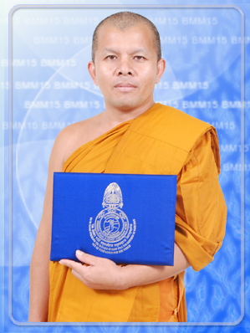
ชื่อ : พระมหาสมพร จนฺทวํโส  นามสกุล : กัสโก  อายุ : 34  พรรษา : 14  วิทยฐานะ : ป.ธ.7 พธ.บ.  สังกัดวัดเมืองไทย  วัดอรุณราชวราราม  แขวงวัดอรุณ  เขตบางกอกใหญ่  กรุงเทพมหานคร 10600  สังกัดวัดเมืองนอก  วัดพุทธาราม เทนเนสซี่ สหรัฐอเมริกา  Wat Buddharam  5214 Old Nashville Hwy.  Murfreesboro, TN 37129 U.S.A.  Ph. (615) 890-5570  Fax. (615) 890-0295 | 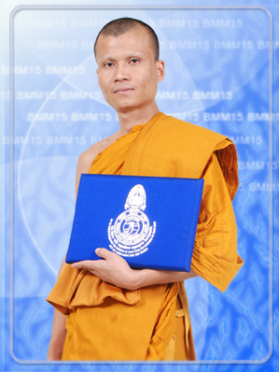
ชื่อ : พระมหาอภิชาติ สุทฺธิญาโณ  นามสกุล : ปัญเศษ  อายุ : 36  พรรษา : 14  วิทยฐานะ : น.ธ.เอก ป.ธ.5 พธ.บ.  สังกัดวัดเมืองไทย  วัดมหาธาตุยุวราชรังสฤษฎิ์  แขวงบรมมหาราชวัง  เขตพระนคร  กรุงเทพมหานคร 10200 | 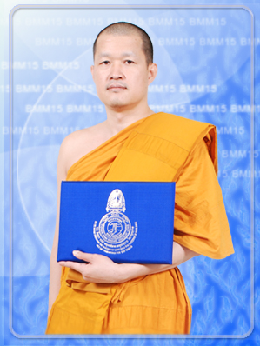
ชื่อ : พระมโน ฐิตมโน  นามสกุล : เขียววิจิตร์  อายุ : 37  พรรษา : 13  วิทยฐานะ : น.ธ.เอก ประโยค 1-2 พธ.บ. ปว.ค. M.A.  สังกัดวัดเมืองไทย  วัดเขาวัง  ต.หน้าเมือง  อ.เมือง  จ.ราชบุรี 70000  สังกัดวัดเมืองนอก  วัดไทยพุทธคยา รัฐพิหาร ประเทศอินเดีย | 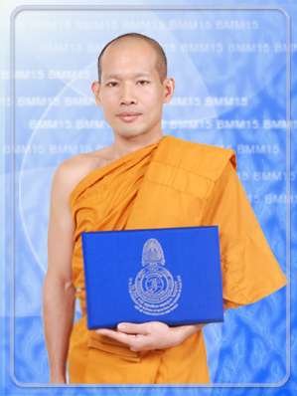
ชื่อ : พระมหาดำรง ญาณานนฺโท  นามสกุล : สังขมานนท์  อายุ : 35  พรรษา : 13  วิทยฐานะ : น.ธ.เอก ป.ธ.3 ปริญญาตรี  สังกัดวัดเมืองไทย  วัดพระธรรมกาย  ต.คลองสาม  อ.คลองหลวง  จ.ปทุมธานี 12120  สังกัดวัดเมืองนอก  วัดพระธรรมกาย ออสเตรเลีย  Dhammakaya Meditation Center of Melbourne  18 Centenary Drive, Mill Park, VIC 3082  Australia | 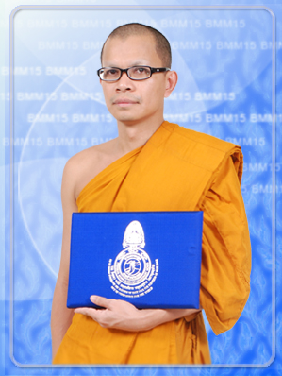
ชื่อ : พระไพเดช โชติมนฺโต  นามสกุล : ยางธสาร  อายุ : 43  พรรษา : 13  วิทยฐานะ : น.ธ.เอก ม.6  สังกัดวัดเมืองไทย  วัดถ้ำโพธิสัตว์  ต.ทับกวาง  อ.แก่งคอย  จ.สระบุรี 18260  สังกัดวัดเมืองนอก  วัดไทยสิริราชคฤห์ รัฐพิหาร อินเดีย  Wat Thai Sirirajgir  Rajgir City, Nalanda Distt. 803116  Biher, India  Ph. (094) 310-69261, 314-58724 | 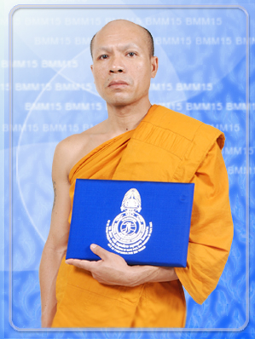
ชื่อ : พระมหาขวัญยืน สิริธมฺโม  นามสกุล : อิ่มอุรา  อายุ : 38  พรรษา : 13  วิทยฐานะ : น.ธ.เอก ป.ธ.4 พธ.บ.  สังกัดวัดเมืองไทย  วัดพิกุลเงิน  ต.บางม่วง  อ.บางใหญ่  จ.นนทบุรี 11140  สังกัดวัดเมืองนอก  วัดเทพวงศาราม เนิร์นแบร็ก เยอรมันนี  Wat Thepwongsaram  Rotthenburger Str.39  Nurnberg, Germany  Ph. (+49) 911-801-6141 | 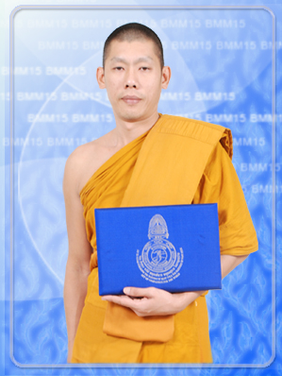
ชื่อ : พระมหาประยุทธ์ ภูริปญฺโญ  นามสกุล : เรืองไร่โคก  อายุ : 37  พรรษา : 13  วิทยฐานะ : น.ธ.เอก ป.ธ.4 พธ.บ.  สังกัดวัดเมืองไทย  วัดประชาศรัทธาธรรม (เสาหิน)  แขวงบางซื่อ  เขตบางซื่อ  กรุงเทพมหานคร 10800 | 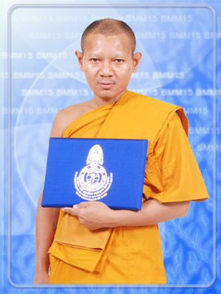
ชื่อ : พระมหาประภาศ โรจนธมฺโม  นามสกุล :เข็มสุข  อายุ : 33  พรรษา : 12  วิทยฐานะ : น.ธ.เอก ป.ธ.3 M.A.  สังกัดปัจจุบัน  วัดไทยพุทธคยา รัฐพิหาร อินเดีย  สังกัดวัดเมืองนอก  วัดไทยพุทธคยา รัฐพิหาร อินเดีย | 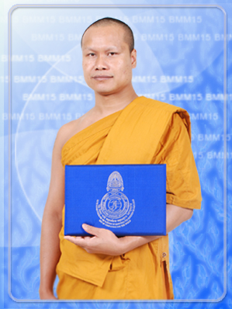
ชื่อ : พระมหาสุภณ สติสมฺปนฺโน  นามสกุล : แก้วทองดี  อายุ : 41  พรรษา : 12  วิทยฐานะ : น.ธ.เอก ป.ธ.6  สังกัดวัดเมืองไทย  วัดพระเชตุพนวิมลมังคลาราม  แขวงบรมมหาราชวัง  เขตพระนคร  กรุงเทพมหานคร 10200  สังกัดวัดเมืองนอก  วัดไทย ลอส แอนเจลิส แคลิฟอร์เนีย สหรัฐอเมริกา  Wat Thai of Los Angeles  8225 Coldwater Canyon  North Hollywood, CA 91605 U.S.A.  Ph. (818) 780-4200, 997-9657  Fax. (818) 780-0616 | 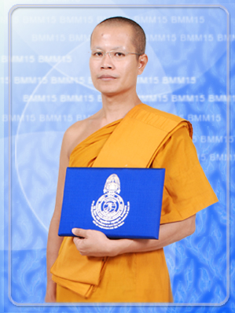
ชื่อ : พระมหาสมศักดิ์ ชยธมฺโม  นามสกุล : ศรีบริบูรณ์  อายุ : 35  พรรษา : 12  วิทยฐานะ : ป.ธ.9 ปริญญาโท  สังกัดวัดเมืองไทย  วัดใหม่ช่องลม  แขวงบางกะปิ  เขตห้วยขวาง  กรุงเทพมหานคร 10310 | 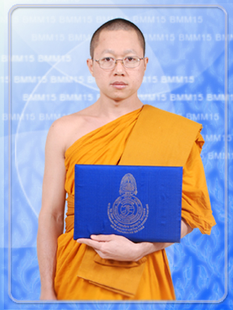
ชื่อ : พระใกล้รุ่ง ปญฺญาวชิโร  นามสกุล : มณีรัตน์  อายุ : 35  พรรษา : 11  วิทยฐานะ : น.ธ.เอก ศศ.บ. M.A.  สังกัดวัดเมืองไทย  วัดดอนเกลือ  ต.บึงงาม  อ.ทุ่งเขาหลวง  จ.ร้อยเอ็ด 45170  สังกัดวัดเมืองนอก  วัดไทยพุทธคยา รัฐพิหาร ประเทศอินเดีย | 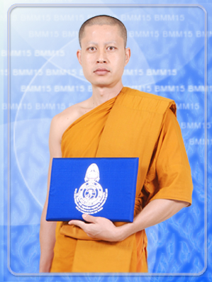
ชื่อ : พระมหาเกรียงไกร นิรุตฺติเมธี  นามสกุล : คำสำโรง  อายุ : 31  พรรษา : 11  วิทยฐานะ : น.ธ.เอก ป.ธ. 3 พธ.บ. ปว.ค. บธ.ม.  สังกัดวัดเมืองไทย  วัดพระงาม  ต.พระปฐมเจดีย์  อ.เมือง  จ.นครปฐม 73000  สังกัดวัดเมืองนอก  วัดธรรมปทีป สก็อตแลนด์  Wat Dhammapadipa  199 Slateford Road  Slateford, Edinburgh Scotland EH14 1LA | 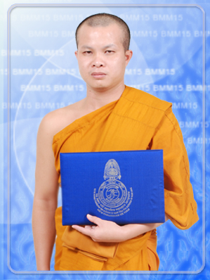
ชื่อ : พระมหาทิพย์ภวิษณ์ กิตฺติธโร  นามสกุล : ใสชาติ  อายุ : 31  พรรษา : 11  วิทยฐานะ : น.ธ.เอก ป.ธ.3 ปว.ค. พธ.ม.  สังกัดวัดเมืองไทย  วัดป่าเสตพน  ต.โนนสะอาด  อ.ศรีบุญเรือง  จ.หนองบัวลำภู 39180  สังกัดวัดเมืองนอก  วัดป่าพุทธยานันทาราม เนวาด้า สหรัฐอเมริกา  Wat Pabuddhanantaram  5320 Kell Lane  Las Vegas, NV 89156 U.S.A  Ph. (702) 437-3320  Fax. (702) 437-1986 | 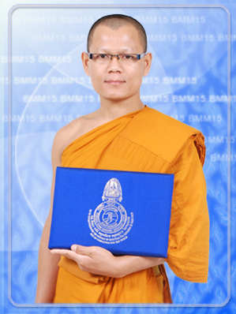
ชื่อ : พระมหารุ่ง สิริโชติ  นามสกุล : สถิตคีรี  อายุ : 33  พรรษา : 11  วิทยฐานะ : ป.ธ.9 พธ.บ.  สังกัดวัดเมืองไทย  วัดอรุณราชวราราม  แขวงวัดอรุณ  เขตบางกอกใหญ่  กรุงเทพมหานคร 10600 | 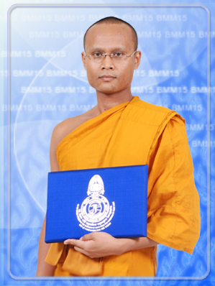
ชื่อ : พระสุกิจชัย ปุญฺญชโย  นามสกุล : อมรสุขทวีกุล  อายุ : 41  พรรษา : 11  วิทยฐานะ : น.ธ.เอก บธ.บ.  สังกัดวัดเมืองไทย  วัดเขื่อนผาก  ต.เขื่อนผาก  อ.พร้าว  จ.เชียงใหม่ 71000  สังกัดวัดเมืองนอก  วัดเกาะลังกาวี รัฐเคดาห์ ประเทศมาเลเซีย | 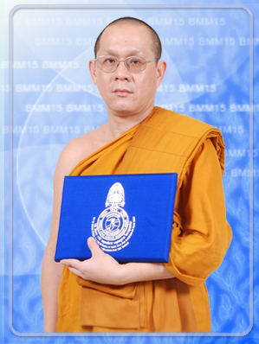
ชื่อ : พระมหาทองพูล ธมฺมเมธี  นามสกุล : สุภสอน  อายุ : 33  พรรษา : 11  วิทยฐานะ : น.ธ.เอก ป.ธ.5 พธ.บ. สส.ม.  สังกัดวัดเมืองไทย  วัดพิกุลเงิน  ต.บางม่วง  อ.บางใหญ่  จ.นนทบุรี 11140  สังกัดวัดเมืองนอก  วัดเทพวงศาราม เนิร์นแบร็ก เยอรมันนี  Wat Thepwongsaram  Rotthenburger Str.39  Nurnberg, Germany  Ph. (+49) 911-801-6141 | 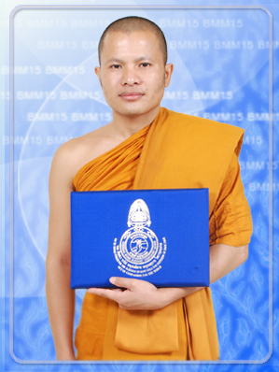
ชื่อ : พระมหาอนันท์ ฉนฺทโก  นามสกุล : ภูจำปา  อายุ : 35  พรรษา : 11  วิทยฐานะ : ป.ธ.7 วท.บ.  สังกัดวัดเมืองไทย  วัดไทร  ต.บางสีทอง  อ.บางกรวย  จ.นนทบุรี 11130 | 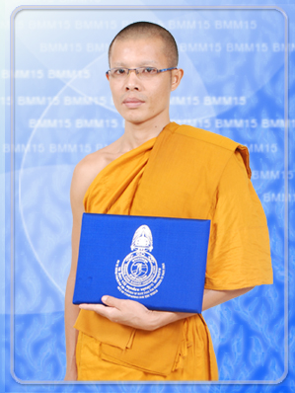
ชื่อ : พระอภินันท์ เหมโก  นามสกุล : ตีทอง  อายุ : 58  พรรษา : 10  วิทยฐานะ : น.ธ.เอก ปว.ค. พธ.บ.  สังกัดวัดเมืองไทย  วัดนารายณ์บุรินทร์  ต.สวาย  อ.เมือง  จ.สุรินทร์ 32000 | 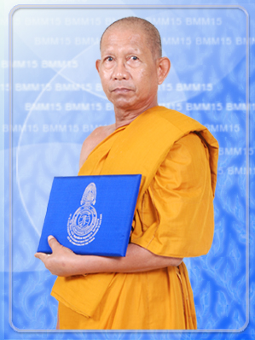
ชื่อ : พระมหาธนัศ ฐิตรํสี  นามสกุล : มูลสาร  อายุ : 30  พรรษา : 10  วิทยฐานะ : ป.ธ.7  สังกัดวัดเมืองไทย  วัดทองนพคุณ  แขวงคลองสาน  เขตคลองสาน  กรุงเทพมหานคร 10604  สังกัดวัดเมืองนอก  วัดอนันตชิน นอร์ธ แคโลไรน่า สหรัฐอเมริกา  Wat Anuntachin  1919 NC Highway 24  Cameron, NC 28326 U.S.A.  Ph. (919)499-0567 | 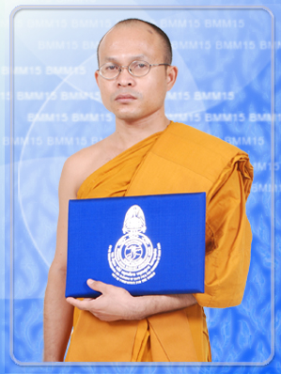
ชื่อ : พระประพจน์สรัช ญาณโร  นามสกุล : สายวงศ์คำ  อายุ : 31  พรรษา : 10  วิทยฐานะ : น.ธ.เอก ประโยค 1-2 พธ.บ. ปว.ค. กศ.ม.  สังกัดวัดเมืองไทย  วัดสันฐาน  ต.ป่าตัน  อ.แม่ทะ  จ.ลำปาง 52150 | 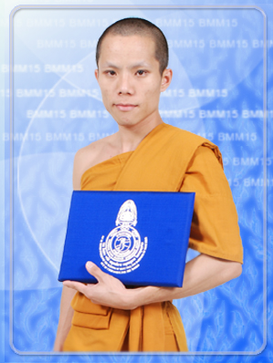
ชื่อ : พระมหาสมเกียรติ ปญฺญาสิริ  นามสกุล : ชะนัมพร  อายุ : 32  พรรษา : 10  วิทยฐานะ : น.ธ.เอก ป.ธ.3 พธ.บ.  สังกัดวัดเมืองไทย  วัดพระเชตุพนวิมลมังคลาราม  แขวงบรมมหาราชวัง  เขตพระนคร  กรุงเทพมหานคร 10200 | 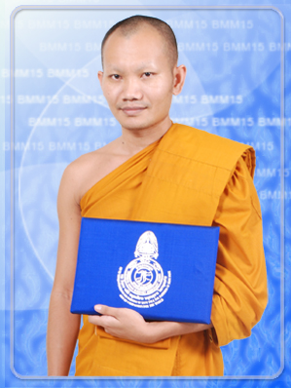
ชื่อ : พระมหาโชคดี จกฺกวโร  นามสกุล : ลีลาราช  อายุ : 31  พรรษา : 10  วิทยฐานะ : น.ธ.เอก ป.ธ.3 พธ.บ.  สังกัดวัดเมืองไทย  วัดระฆังโฆสิตาราม  แขวงศิริราช  เขตบางกอกน้อย  กรุงเทพมหานคร 10700  สังกัดวัดเมืองนอก  วัดชาวพุทธ แคลิฟอร์เนีย สหรัฐอเมริกา  Wat Chaobuddha  3495 Gray St.  Sa Bernardino, CA 92407 U.S.A.  Ph. (909) 887-5636  Fax. (909) 880-2762 | 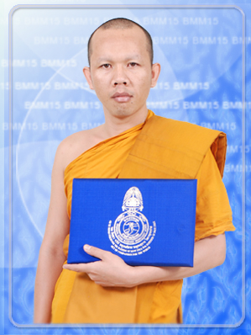
ชื่อ : พระศราวุฒิ วิริยวํโส  นามสกุล : รุ่งวิริยะวงศ์  อายุ : 29  พรรษา : 9  วิทยฐานะ : น.ธ.เอก พธ.บ.  สังกัดวัดเมืองไทย  วัดพระธรรมกาย  ต.คลองสาม  อ.คลองหลวง  จ.ปทุมธานี 12120  สังกัดวัดเมืองนอก  วัดพระธรรมกาย โอเรกอน สหรัฐอเมริกา  Oregon Meditation Center  13208 SE Stark St.  Portland, OR 97233 U.S.A.  Ph. (503) 252-3637 | 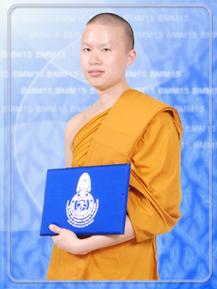
ชื่อ : พระพิทักพงษ์ โชติธมฺโม  นามสกุล : กำบิล  อายุ : 32  พรรษา : 9  วิทยฐานะ : น.ธ.เอก พธ.บ.  สังกัดวัดเมืองไทย  วัดพระแก้ว  ต.เวียง  อ.เมือง  จ.เชียงราย 57000  สังกัดวัดเมืองนอก  วัดสมเด็จพระมหารัชมังคลาจารย์  แคลิฟอร์เนีย สหรัฐอเมริกา  Wat Somdejphramaha Rajmangalajarn  309 E. Fairview Rd.  Bakersfield, CA 93307 U.S.A.  Ph. (661) 836-9940  Fav. (661) 831-9029 | 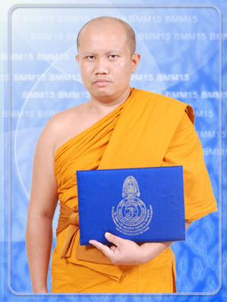
ชื่อ : พระมหาเสถียร สถิโร  นามสกุล : ขุนวงค์  อายุ : 33  พรรษา : 9  วิทยฐานะ : น.ธ.เอก ป.ธ.6 พธ.บ.  สังกัดวัดเมืองไทย  วัดเศวตฉัตร  แขวงบางลำภูล่าง  เขตคลองสาน  กรุงเทพมหานคร 10600  สังกัดวัดเมืองนอก  วัดไทยนอร์เวย์ ประเทศนอร์เวย์ | 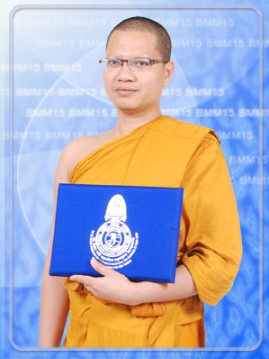
ชื่อ : พระวุฒิคม ทีปธมฺโม
นามสกุล : บุญตา
อายุ : 33
พรรษา : 9
วิทยฐานะ : น.ธ.เอก ปริญญาตรี
สังกัดวัดเมืองไทย
วัดบึงพระ
ต.บึงพระ
อ.เมือง
จ.พิษณุโลก 65000
สังกัดวัดเมืองนอก
วัดธรรมภาวนา อลาสก้า สหรัฐอเมริกา
Wat Dhammabhavana
738 W. 72nd Ave.
Anchorage, AK 99518 U.S.A.
Ph. (907) 344-9994
Fax. (907) 522-2969
ชื่อ : พระจารุกิตต์ จารุวณฺโณ  นามสกุล : อนันต์  อายุ : 34  พรรษา : 8  วิทยฐานะ : น.ธ.เอก พธ.บ.  สังกัดวัดเมืองไทย  วัดไผ่ล้อม  ต.บางพระ  อ.เมือง  จ.ตราด 23000 | 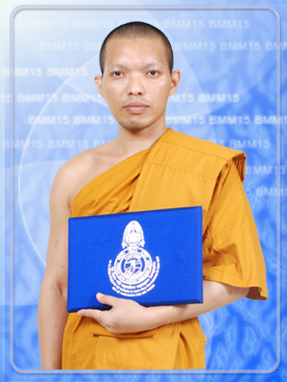
ชื่อ : พระสุพันธ์ รตนมงฺคโล  นามสกุล : แก้วมงคล  อายุ : 29  พรรษา : 8  วิทยฐานะ : น.ธ.เอก ประโยค 1-2 พธ.บ. M.A.  สังกัดวัดเมืองไทย  วัดบ้านหนองกาด  ต.ลมศักดิ์  อ.ขุขันธ์  จ.ศรีสะเกษ 33140  สังกัดวัดเมืองนอก  พุทธสมาคม เมืองลียง ประเทศฝรั่งเศส | 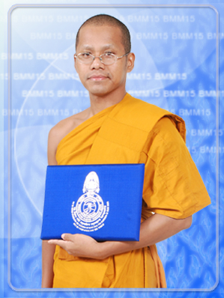
ชื่อ : พระสุชิน สุทฺธิจิตฺโต  นามสกุล : เงินยอง  อายุ : 28  พรรษา : 8  วิทยฐานะ : น.ธ.เอก ศน.บ. ปว.ค. M.A.  สังกัดวัดเมืองไทย  วัดสามราษฎร์บำรุง  ต.ทมอ  อ.ปราสาท  จ.สุรินทร์ 32140  สังกัดวัดเมืองนอก  วัดไทยลุมพินี ประเทศเนปาล | 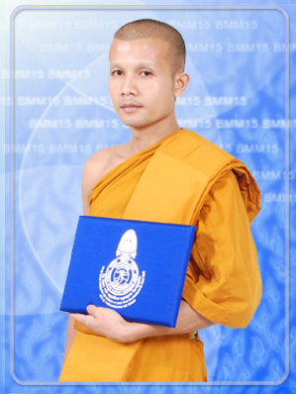
ชื่อ : พระมหาเกษม เขมโก  นามสกุล : แก้วจุมพล  อายุ : 37  พรรษา : 8  วิทยฐานะ : ป.ธ.7 ศศ.บ.  สังกัดวัดเมืองไทย  วัดชลประทานรังสฤษฎ์  ต.บางตลาด  อ.ปากเกร็ด  จ.นนทบุรี 11120 | 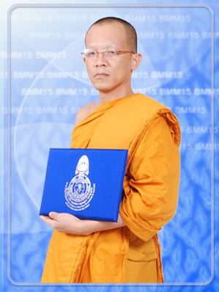
ชื่อ : พระขรรค์ชัย ชยวํโส  นามสกุล : แซ่แต้  อายุ : 32  พรรษา : 8  วิทยฐานะ : น.ธ.เอก ปริญญาตรี  สังกัดวัดเมืองไทย  วัดพระธรรมกาย  ต.คลองสาม  อ.คลองหลวง  จ.ปทุมธานี 12120  สังกัดวัดเมืองนอก  วัดพระธรรมกาย แคลิฟอร์เนีย สหรัฐอเมริกา  Dammakaya Meditation Center  865 E. Monrovia PL.  Azuza, CA 91702 U.S.A.  Ph. (626) 334-2160  Fax. (626) 334-0702 | 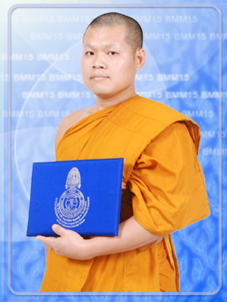
ชื่อ : พระกรนัน ฐานสมฺปนฺโน  นามสกุล : ขันวัง  อายุ : 28  พรรษา : 8  วิทยฐานะ : น.ธ.เอก ประโยค 1-2 พธ.บ.  สังกัดวัดเมืองไทย  วัดศรีมงคล  ต.เขื่อนแก้ว  อ.ชานุมาน  จ.อำนาจเจริญ 37210  สังกัดวัดเมืองนอก  วัดไชยมงคล แคลิฟอร์เนีย สหรัฐอเมริกา  Wat Chaimongkol  2520 Carnation Dr.  Fairfield, CA 94533 U.S.A.  Ph. & Fax. (707) 228-2813, 421-2278 | 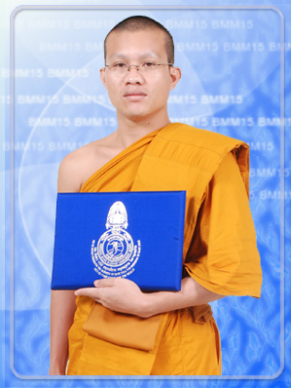
ชื่อ : พระมหาถาวร สิริวฑฺฒโน  นามสกุล : แก้วเคนมา  อายุ : 28  พรรษา : 8  วิทยฐานะ : น.ธ.เอก ป.ธ.4  สังกัดวัดเมืองไทย  วัดระฆังโฆสิตาราม  แขวงศิริราช  เขตบางกอกน้อย  กรุงเทพมหานคร 10700 | 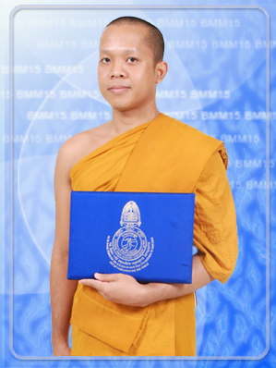
ชื่อ : พระมหาพิสิทธิ์ มณิวํโส  นามสกุล : มณีวงค์  อายุ : 29  พรรษา : 8  วิทยฐานะ : น.ธ.เอก ป.ธ.6 พธ.บ.  สังกัดวัดเมืองไทย  วัดมหาธาตุยุวราชรังสฤษฎิ์  แขวงบรมมหาราชวัง  เขตพระนคร  กรุงเทพมหานคร 10200  สถานภาพปัจจุบัน : ลาสิกขา | 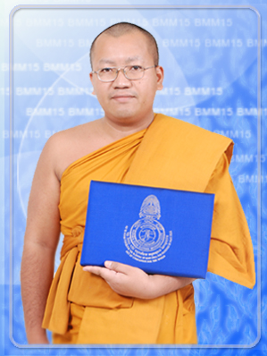
ชื่อ : พระมหาโชคชัย ชยาภินนฺโท  นามสกุล : ประทุมสูตร  อายุ : 30  พรรษา : 8  วิทยฐานะ : ป.ธ.7 พธ.บ.  สังกัดวัดเมืองไทย  วัดอินทรวิหาร  แขวงบางขุนพรหม  เขตพระนคร  กรุงเทพมหานคร 10200  สังกัดวัดเมืองนอก  วัดพุทธสามัคคี  เมืองไครส์ทเชิร์ช ประเทศนิวซีแลนด์ | 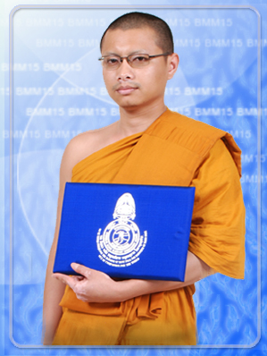
ชื่อ : พระมหาณรงค์ ญาณสมฺปนฺโน  นามสกุล : แก้วจรนัย  อายุ : 30  พรรษา : 8  วิทยฐานะ : น.ธ.เอก ป.ธ.3 พธ.บ. วท.ม.  สังกัดวัดเมืองไทย  วัดอินทรวิหาร  แขวงบางขุนพรหม  เขตพระนคร  กรุงเทพมหานคร 10200  สังกัดวัดเมืองนอก  วัดพุทธสามัคคี  เมืองไครส์ทเชิร์ช ประเทศนิวซีแลนด์ | 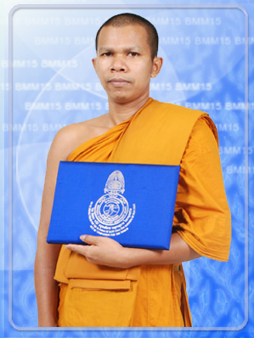
ชื่อ : พระมหาบรรพต อธิปญฺโญ  นามสกุล : เที่ยงธรรม  อายุ : 30  พรรษา : 8  วิทยฐานะ : น.ธ.เอก ป.ธ.6 บธ.บ.  สังกัดวัดเมืองไทย  วัดแก้วแจ่มฟ้า  แขวงมหาพฤฒาราม  เขตบางรัก  กรุงเทพมหานคร 10500  สังกัดวัดเมืองนอก  วัดธรรมคุณาราม ประเทศสิงคโหร์  Wat Dhammagunaram  269 A Changi Road  Singapore 419752 | 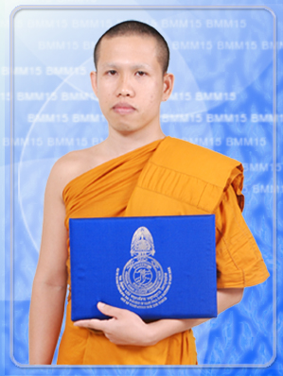
ชื่อ : พระครูปลัดนิรันดร์ อคฺคปญฺโญ  นามสกุล : ครสรขันธ์  อายุ : 27  พรรษา : 7  วิทยฐานะ : น.ธ.เอก ประโยค 1-2 พธ.บ.  สังกัดวัดเมืองไทย  วัดสุวรรณเลไลย์  ต.นากลาง  อ.นากลาง  จ.หนองบัวลำภู 39170  สังกัดวัดเมืองนอก  พุทธสมาคม เมืองลียง ประเทศฝรั่งเศส | 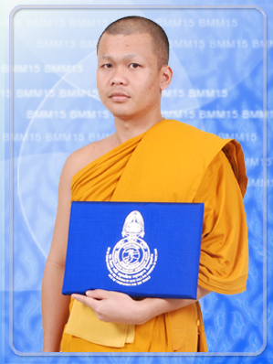
ชื่อ : พระนำชัย ธมฺมานนฺโท  นามสกุล : รักการ  อายุ : 28  พรรษา : 7  วิทยฐานะ : น.ธ.เอก พธ.บ. ปริญญาโท  สังกัดวัดเมืองไทย  วัดถ้ำทองพรรณรา  ต.ถ้ำพรรณา  อ.ถ้ำพรรณา  จ.นครศรีธรรมราช 80260  สังกัดวัดเมืองนอก  วัดพุทธปัญญานันทาราม แคนาดา  5808 Boot Ave.  Burnaby V5H3A9 BC Canada  Ph. (604) 439-1911 | 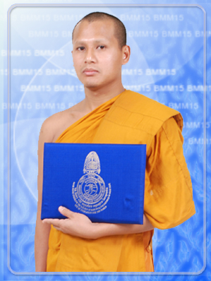
ชื่อ : พระมหาสิงห์ ปภากโร  นามสกุล : อ่อนน้อม  อายุ : 29  พรรษา : 6  วิทยฐานะ : น.ธ.เอก ป.ธ.3 ปว.ค. พธ.บ.  สังกัดวัดเมืองไทย  วัดพระศรีรัตนมหาธาตุ  ต.ในเมือง  อ.เมือง  จ.พิษณุโลก 65000  สังกัดวัดเมืองนอก  วัดพุทธวราราม โคโลราโด้ สหรัฐอเมริกา  Wat Buddhavararam  4801 Julian St.  Denver, CO 80221  Ph. (303) 433-1826  Fax. (303) 964-9924 | 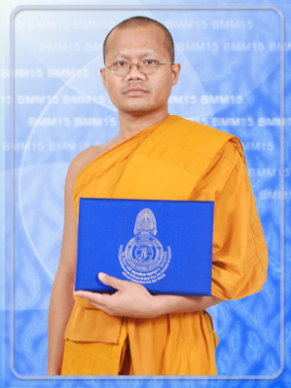
ชื่อ : พระมหามณเฑียร ฐิติเมธี  นามสกุล : คล้ายแก้ว  อายุ : 28  พรรษา : 6  วิทยฐานะ : น.ธ.เอก ป.ธ.4 พธ.บ.  สังกัดวัดเมืองไทย  วัดเกยไชยเหนือ  ต.เกยไชย  อ.ชุมแสง  จ.นครสวรรค์ 60120 | 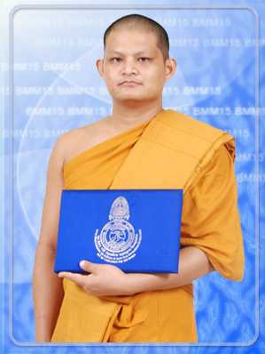
ชื่อ : พระพีระวัฒน์ ปภาโส
นามสกุล : ญาณะ
อายุ : 27
พรรษา : 6
วิทยฐานะ : น.ธ.เอก พธ.บ.
สังกัดวัดเมืองไทย
วัดพระธาตุดอยสุเทพราชวรวิหาร
ต.สุเทพ
อ.เมือง
จ.เชียงใหม่ 50200
สังกัดวัดเมืองนอก
วัดไทย ลาสเวกัส เนวาด้า สหรัฐอเมริกา
Wat Thai Las Vegas
2920 McLeod Dr.
Las Vegas, NV 89121 U.S.A
Ph. (702) 384-2264
ชื่อ : พระวรพัฒน์ ภทฺราวุโธ  นามสกุล : แป้นประดิษฐ  อายุ : 26  พรรษา : 6  วิทยฐานะ : น.ธ.เอก พธ.บ.  สังกัดวัดเมืองไทย  วัดสระเรียง  ต.ในเมือง  อ.เมือง  จ.นครศรีธรรมราช 80000  สังกัดวัดเมืองนอก  วัดพุทธปัญญานันทาราม แคนาดา  5808 Boot Ave.  Burnaby V5H3A9 BC Canada  Ph. (604) 439-1911 | 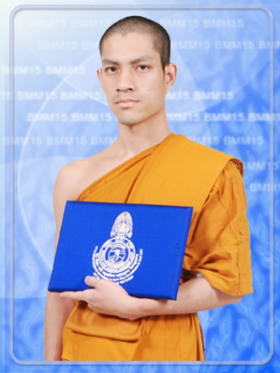
ชื่อ : พระมหาชาตรี อิทฺธิชาโต  นามสกุล : ชำนาญสิงห์  อายุ : 27  พรรษา : 6  วิทยฐานะ : น.ธ.เอก ป.ธ.3 ม.6  สังกัดวัดเมืองไทย  วัดปากน้ำ  แขวงปากคลอง  เขตภาษีเจริญ  กรุงเทพมหานคร 10160  สังกัดวัดเมืองนอก  วัดมงคลเทพมุนี ฟิลลาเดลเฟีย สหรัฐอเมริกา  Wat Mongkoltepmunee  3304 Knights Rd.  Bensalem, PA 19020 U.S.A.  Ph. (215) 638-9755  Fax. (215) 638-1325 | 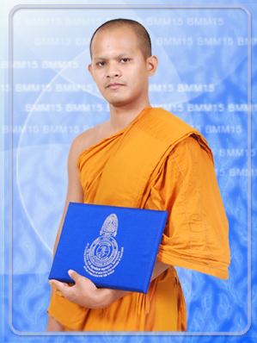
ชื่อ : พระไสว ฐิตธมฺโม  นามสกุล : สีปัญหา  อายุ : 27  พรรษา : 6  วิทยฐานะ : น.ธ.เอก ประโยค 1-2 พธ.บ. ปว.ค. ค.ม.  สังกัดวัดเมืองไทย  วัดซับชะอม  ต.ขุนโขลน  อ.พระพุทธบาท  จ.สระบุรี 18120  สังกัดวัดเมืองนอก  วัดพุทธไฮเดลแบร์ก ประเทศเยอรมันนี  Wat Phutta Hiedelberg  Germany e. V.  Kalk-Mulheimer Str. 317 51065 Koln. | 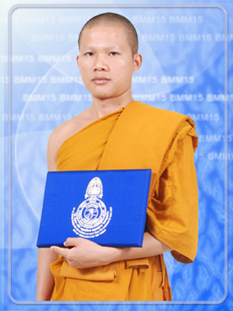
ชื่อ : พระมหาทิวา อินฺทปญฺโญ  นามสกุล : ทองคงอ่วม  อายุ : 27  พรรษา : 6  วิทยฐานะ : ป.ธ.7 พธ.บ. ศศ.ม.  สังกัดวัดเมืองไทย  วัดราชโอรสาราม  แขวงบางค้อ  เขตจอมทอง  กรุงเทพมหานคร 10150 | 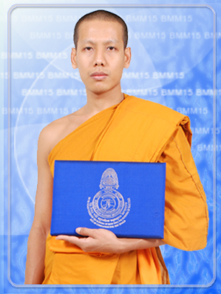
ชื่อ : พระวิรัติ ปภสฺสโร  นามสกุล : พนารัตน์  อายุ : 27  พรรษา : 6  วิทยฐานะ : น.ธ.เอก พ.ธ.บ.  สังกัดวัดเมืองไทย  วัดปรางค์กู่  ต.กู่  อ.ปรางกู่  จ.ศรีสะเกษ 33170  สังกัดวัดเมืองนอก  วัดมงคลรัตนาราม ฟลอริด้า สหรัฐอเมริกา  Wat Mongkolratanaram of Tampa  5306 Palm River Rd.  Tampa, FL 33619 U.S.A.  Ph. (813) 621-1669  Fax. (813) 626-8850 | 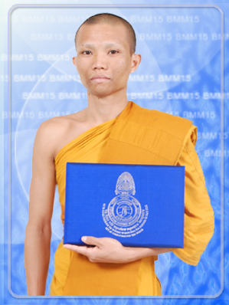
ชื่อ : พระมหาภานุมาส มนาปจารี  นามสกุล : ธรรมโส  อายุ : 29  พรรษา : 6  วิทยฐานะ : น.ธ.เอก ป.ธ.5 พธ.บ.  สังกัดวัดเมืองไทย  วัดพิกุลเงิน  ต.บางม่วง  อ.บางใหญ่  จ.นนทบุรี 11140  สังกัดวัดเมืองนอก  วัดเทพวงศาราม เนิร์นแบร็ก เยอรมันนี  Wat Thepwongsaram  Rotthenburger Str.39  Nurnberg, Germany  Ph. (+49) 911-801-6141 | 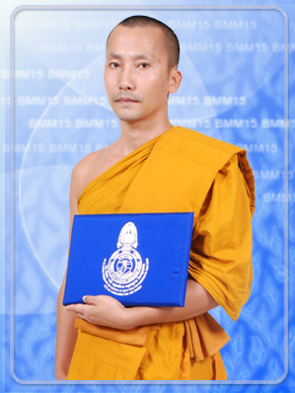
ชื่อ : พระมหาวิชัยชาญ ณฏฺฐชโย  นามสกุล : มาตรเรียง  อายุ :27  พรรษา : 6  วิทยฐานะ : น.ธ.เอก ป.ธ.4 พธ.บ.  สังกัดวัดเมืองไทย  วัดปากน้ำ  แขวงปากคลอง  เขตภาษีเจริญ  กรุงเทพมหานคร 10160  สังกัดวัดเมืองนอก  วัดมงคลเทพมุนี ฟิลลาเดลเฟีย สหรัฐอเมริกา  Wat Mongkoltepmunee  3304 Knights Rd.  Bensalem, PA 19020 U.S.A.  Ph. (215) 638-9755  Fax. (215) 638-1325 | 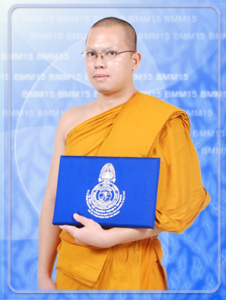
ชื่อ : พระมหาบุญมี ฐานงฺกโร  นามสกุล : โททำ  อายุ : 25  พรรษา : 5  วิทยฐานะ : น.ธ.เอก ป.ธ.6 น.บ. รป.ม.  สังกัดวัดเมืองไทย  วัดเบญจมบพิตร  แขวงดุสิต  เขตดุสิต  กรุงเทพมหานคร 10300  สังกัดวัดเมืองนอก  วัดพุทธวิหาร คิงส์บรอมลี่ ประเทศอังกฤษ | 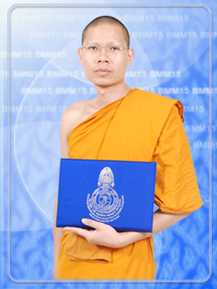
ชื่อ : พระเดช สิริธมฺมุนี  นามสกุล : ไกยะฝ่าย  อายุ : 26  พรรษา : 5  วิทยฐานะ : น.ธ.เอก พธ.บ.  สังกัดวัดเมืองไทย  วัดราชบุรณะ  ต.ในเมือง  อ.เมือง  จ.พิษณุโลก 65000  สังกัดวัดเมืองนอก  วัดไทยพุทธคยา รัฐพิหาร ประเทศอินเดีย | 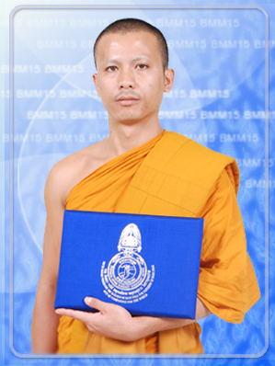
ชื่อ : พระมหากิตติ ญาณเมธี  นามสกุล : ชูศิลป์  อายุ : 25  พรรษา : 5  วิทยฐานะ : น.ธ.เอก ป.ธ.6 วท.บ.  สังกัดวัดเมืองไทย  วัดพรหมวงศาราม  แขวงดินแดง  เขตดินแดง  กรุงเทพมหานคร 10400  สังกัดวัดเมืองนอก  วัดพุทธโสธรวิเทศ นิวแม๊กซิโก สหรัฐอเมริกา  Wat Buddhasothorn Videsh  143-145 Madison St. N.E.  Albuquerque, NM 87108 U.S.A.  Ph. (505) 256-7520  Fax. (505) 268-1544 | 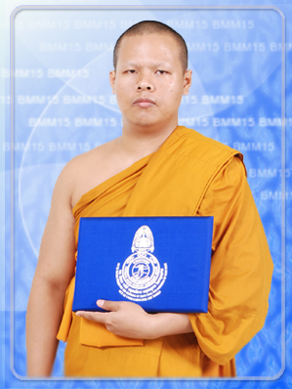
ชื่อ : พระสิงหา อภิชยญาโณ  นามสกุล : บอระเพชร  อายุ : 26  พรรษา : 5  วิทยฐานะ : น.ธ.เอก พธ.บ. บท.ม.  สังกัดวัดเมืองไทย  วัดยานาวา  แขวงยานนาวา  เขตสาทร  กรุงเทพมหานคร 10120  สังกัดวัดเมืองนอก  วัดนวมินทรราชูทิศ แมสซาชูเสตส์ สหรัฐอเมริกา  Wat Nawamintararachutis  382 South St. East.,  Raynham, MA 02767  Ph. (508) 823-1800, 823-5069  Fax. (508) 823-1775 | 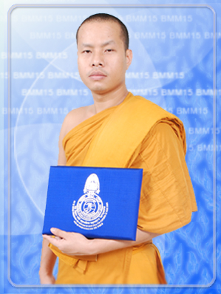
ชื่อ : พระอภิชาติ อภิชาโต  นามสกุล : ไชยคุณ  อายุ : 54  พรรษา : 5  วิทยฐานะ : น.ธ.เอก ม.ศ.5  สังกัดวัดเมืองไทย  วัดกันตทาราราม  แขวงตลาดพลู  เขตธนบุรี  กรุงเทพมหานคร 10600 | 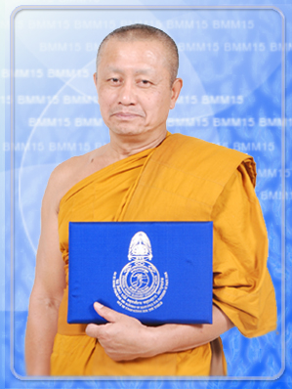
ชื่อ : Joy Kumar Kaccayana  นามสกุล : Chakma  พระชาวอินเดีย | 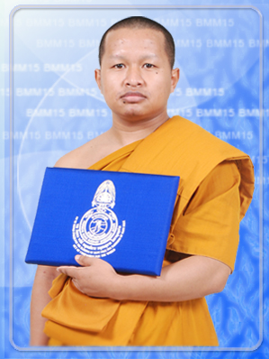

เข้าถึงข้อมูลได้จาก วิทยาลัยพระธรรมทูต http://odc.mcu.ac.th/?page_id=5187 Update the information as of the date on 28th , July, 2562/2019 by Phramaha Samarn Jataviriyo, Dr. อัพข้อมูลเว็บ ณ วันที่ 28 มิ.ย. 2562 โดย พระมหาสมาน ชาตวิริโย, ดร. อาจารย์วิทยาลัยพระธรรมทูต อ้างอิงแหล่งที่มาข้อมูลจาก http://www.alittlebuddha.com/html/Missionary/Main%20of%20Dhammatuta.html

